Информационный меморандум
ОАО «Пинский завод средств малой механизации»

1. Общие сведения о предприятии

Полное наименование предприятия | Открытое акционерное общество «Пинский завод средств малой механизации»
Отрасль промышленности | машиностроение
Дата основания | 01.01.1986
Акционеры | Пинский горисполком,  ООО СДТ «Сервис»
Место нахождения, сайт предприятия | Республика Беларусь, г.Пинск, ул.Козубовского, 17  pinskcmm.com

2. Сведения о деятельности предприятия и выпускаемой продукции

Основными видами деятельности ОАО «СММ» являются:
- проектирование, изготовление, ремонт и диагностика подъемно-транспортного оборудования (подъемников), погрузочно-разгрузочного оборудования (погрузчиков);
- производство строительных, дорожных и землеройных машин;
- производство резинотехнических изделий;
- производство других средств механизации (продукция военного назначения).
Доля выпуска отдельных видов продукции в общем объеме продукции составляет:
- автогидроподъемники – 68 %;
- экскаваторы-погрузчики – 12 %;
- продукция военного назначения – 16 %;
- РВД – 0,3%;
- прочая продукция – 3,7 %.

2) Характеристика выпускаемой продукции

Наименование продукции | Характеристика | Фотография
Автогидроподъемники из высокопрочной стали | Высота подъема – 18 м  Грузоподъемность люльки – 250 кг | 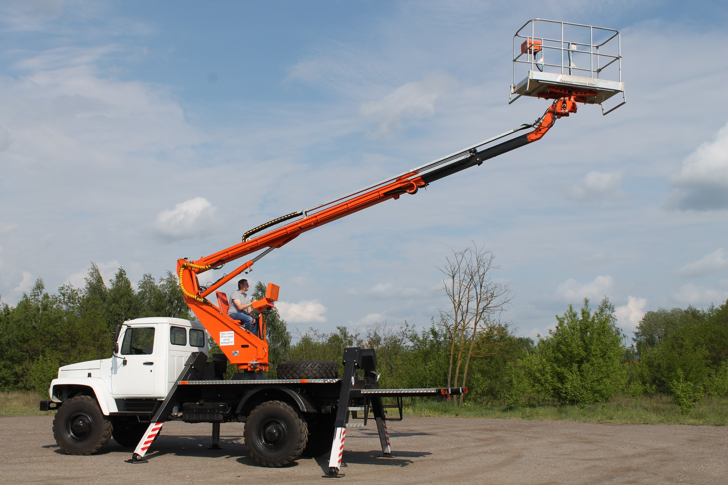
Автогидроподъемники коленчатые | Высота подъема – 28 м  Грузоподъемность люльки – 250 кг | 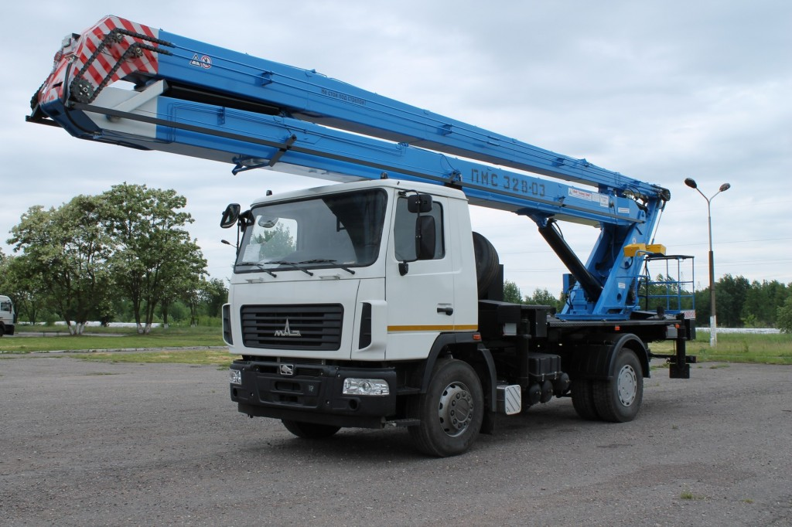
Автогидроподъемники телескопические | Высота подъема – 18 м  Грузоподъемность люльки – 250 кг | 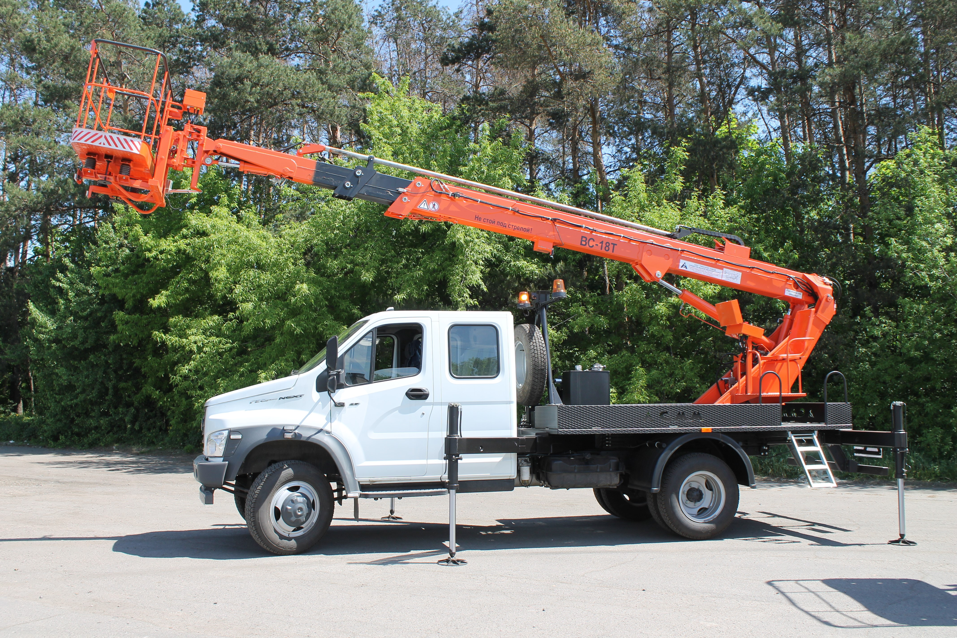
Автогидроподъёмник коленчато-телескопический | Высота подъема – 22 м  Грузоподъемность люльки – 250 кг | 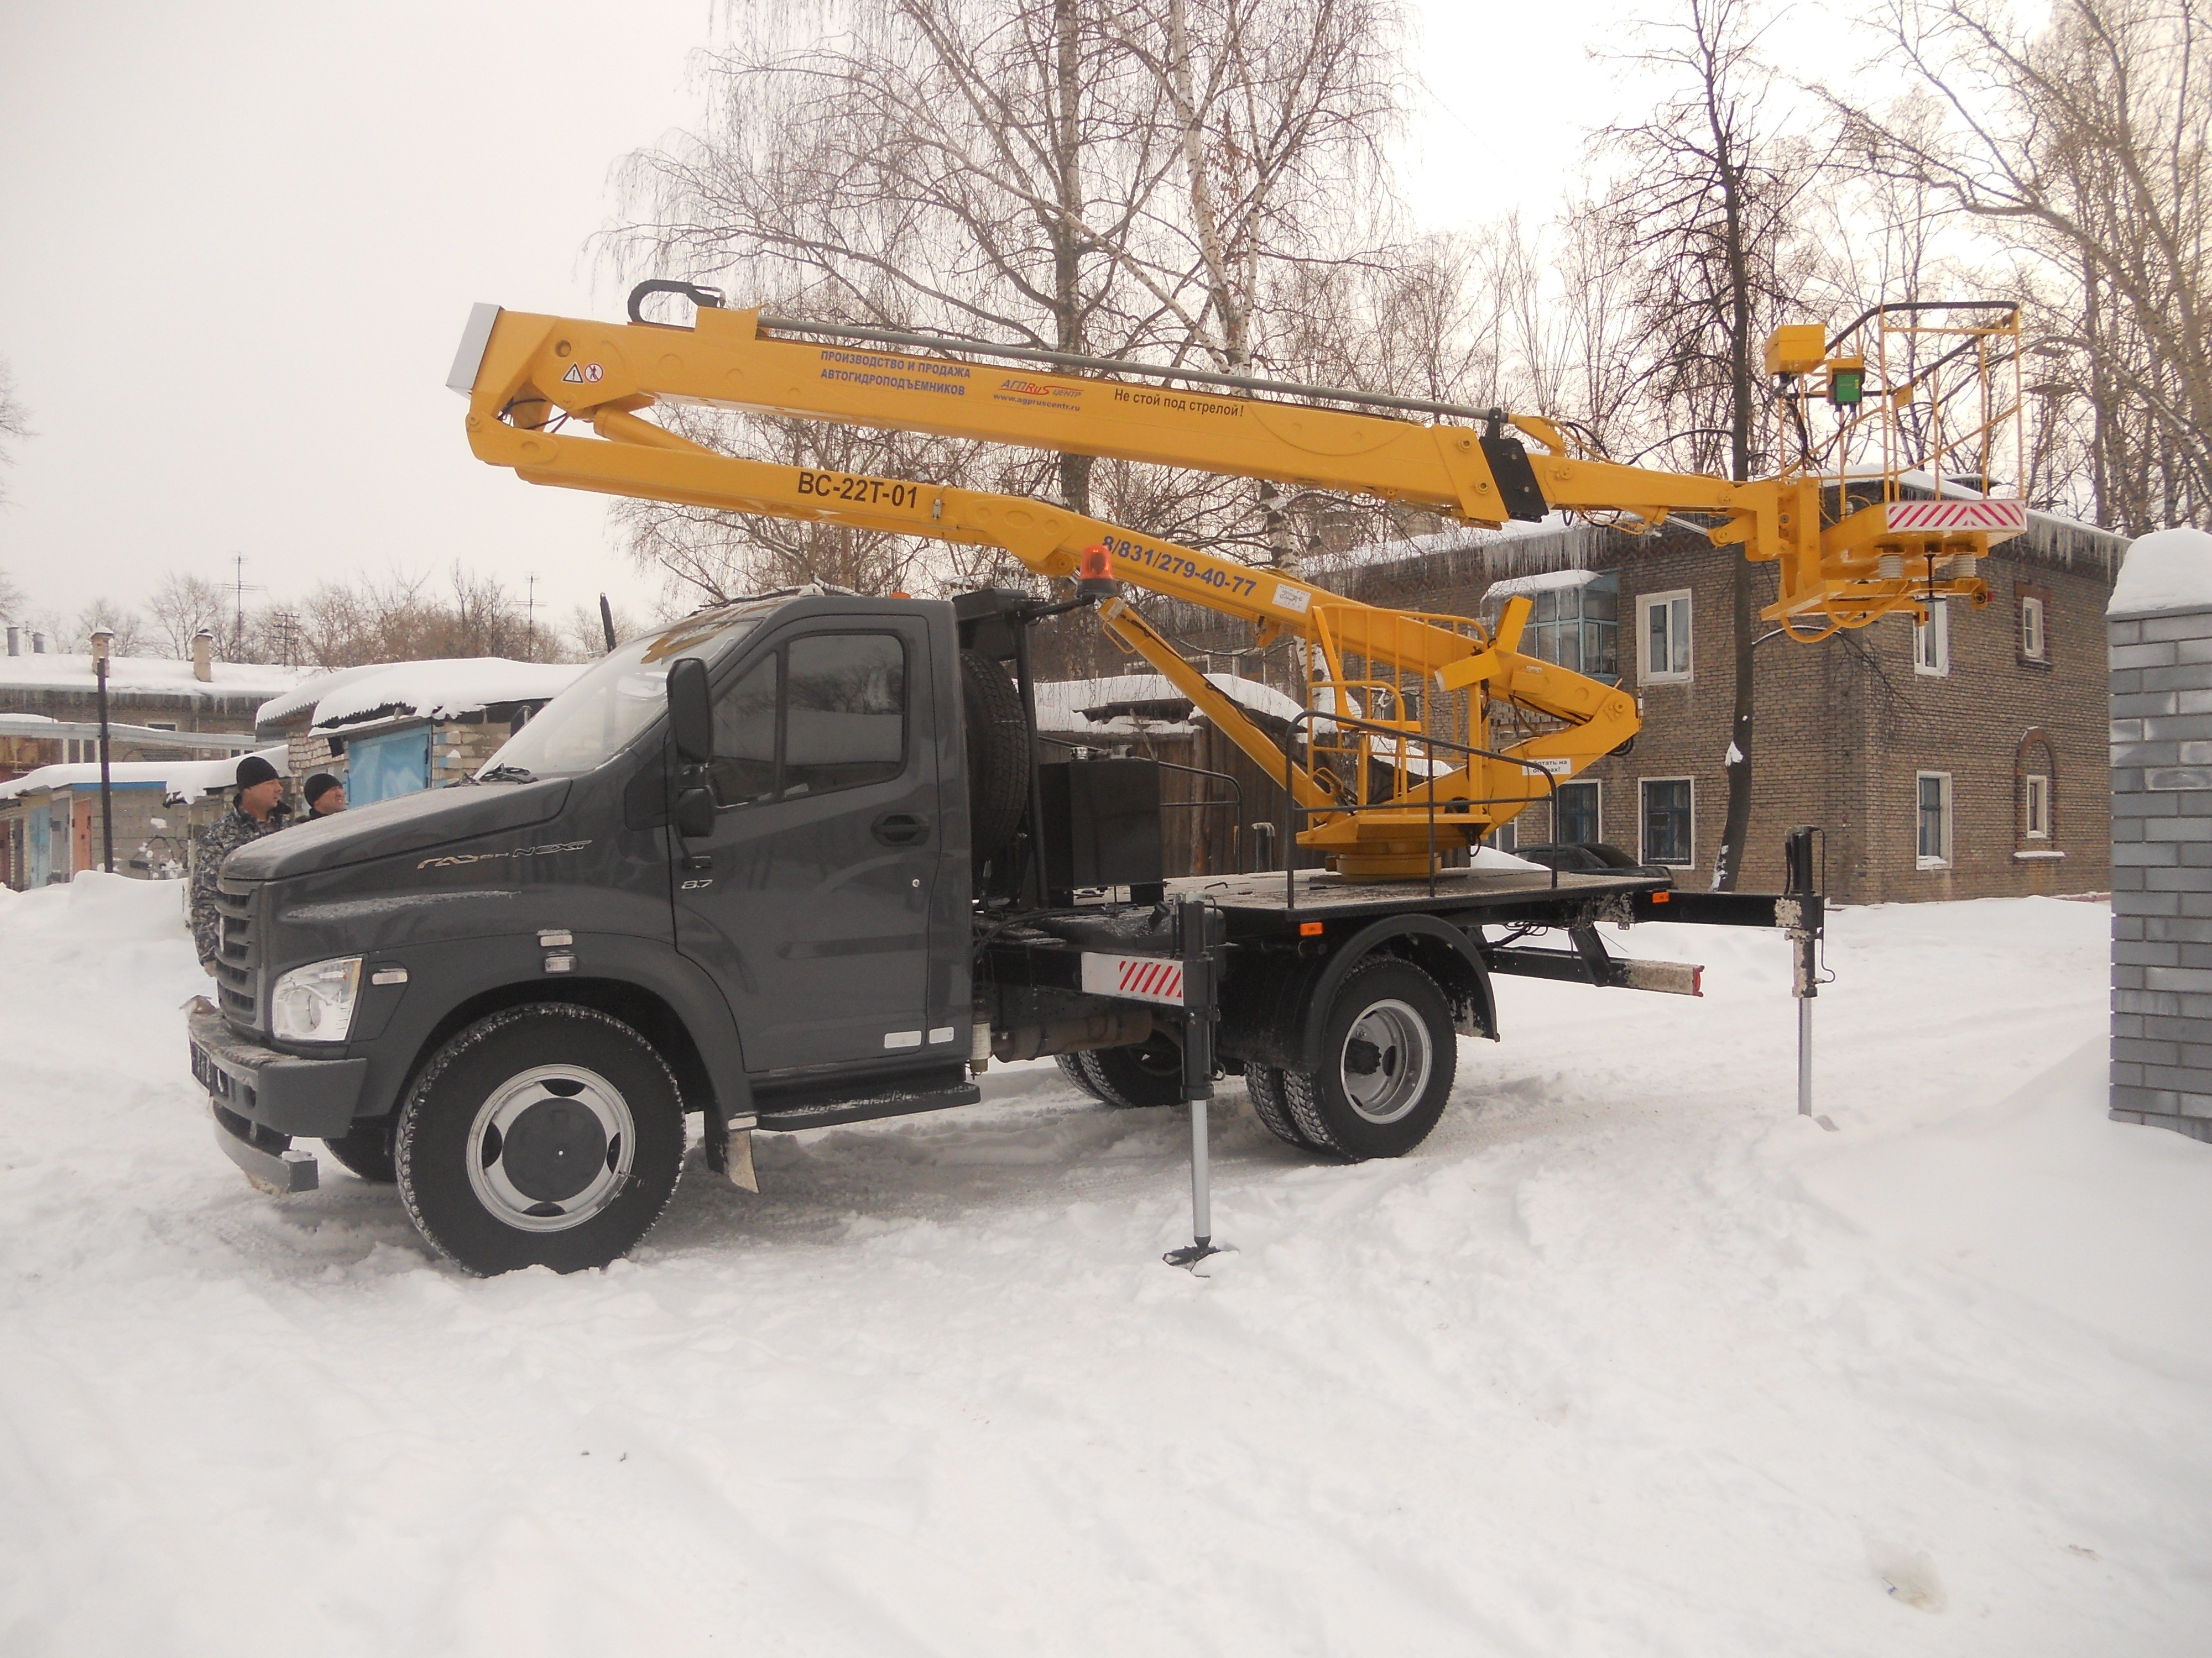
Погрузчик телескопический  ПТ-3010 | Высота подъема – 9,9 м  Грузоподъемность – 3000 кг | 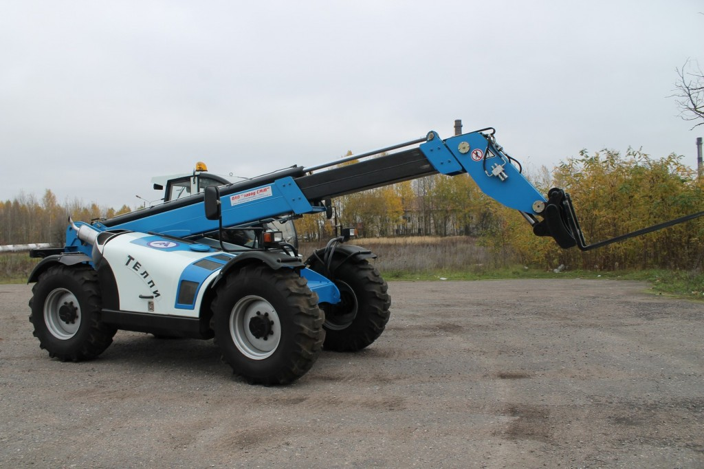
Экскаваторы | Грузоподъемность погрузочного оборудования – 1000 кг  Вместимость ковша – 0,28 м³ | 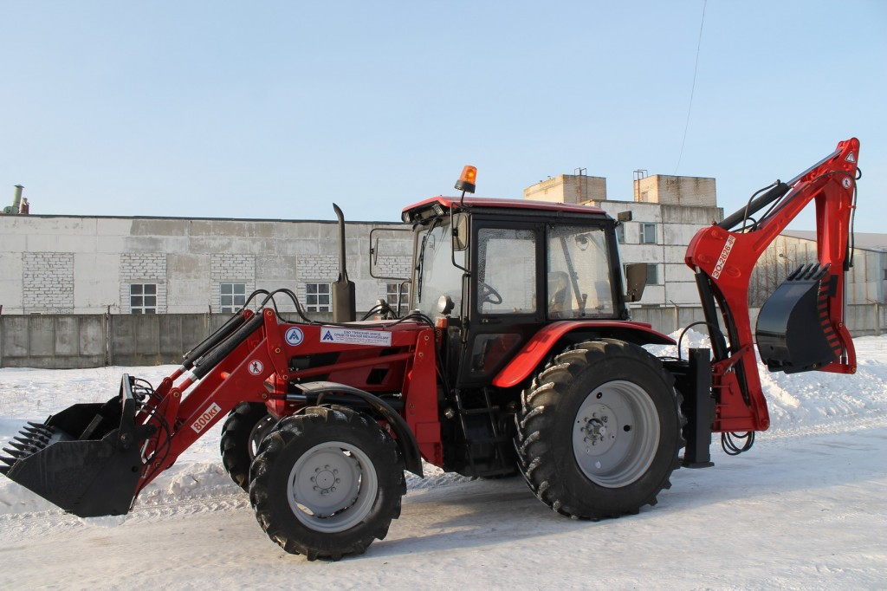
3) Производственные мощности предприятия

Продукция, работы, услуги  (по видам) | Объем выпуска | Год
Продукция, работы, услуги  (по видам) | Объем выпуска | 2020 | 2021 | 2022
Автогидроподъемники | шт. | 118 | 81 | 49
Экскаваторы-погрузчики | шт. | 9 | 24 | 3
РВД | шт. | 29 | 116 | 204
Продукция военного назначения | млн.руб | 1,773 | 1,357 | 0,532

4) Характеристика действующих на предприятии социальных обязательств, в т.ч. предусмотрено ли обеспечение предприятием медицинских и пенсионных расходов для вышедших на пенсию сотрудников.

Виды социальных обязательств | Характеристика
Дополнительные компенсации, гарантии и вознаграждения работникам | Оказывать материальную помощь к отпуску на оздоровление; 1 раз в год выписывать автотранспорт с 50-процентной скидкой; разрешить использование автомобильного подъемника для ремонта личного автотранспорта 1 раз в 6 месяцев; организовать отдых детей работников Общества в оздоровительных лагерях, ветеранам войны направлять ежегодно поздравления с Днем Победы с вручением подарков или денежной премии в сумме до 2 базовых величин; премировать работников к профессиональному празднику День машиностроителя, оплачивать добровольное медицинское страхование работников Общества.

3. Характеристика рынков выпускаемой продукции

ОАО "Пинский завод средств малой механизации" экспортирует свою продукцию (до 64 % объема выпуска) в Россию, Казахстан, Азербайджан, республики Средней Азии. Имеется дилерская товаропроводящая сеть в следующих странах: Российская Федерация, Казахстан, Азербайджан.

2) Структура реализации продукции (работ, услуг)

Наименование продукции (работ, услуг) | 2020 | 2021 | 2022
Внутренний рынок | 43,63 | 36 | 49,3
Внешний рынок | 56,37 | 64 | 50,7
Итого | 100 | 100 | 100

3) Основной конкурент предприятия - Частное предприятие «Машиностроительная компания «Витебские подъемники».
4. Трудовые ресурсы на 01.01.2023
1) Среднесписочная численность работающих - 195 чел.
2) Среднемесячная заработная плата (в рублях и долл. США) – 971 BYN
(370,62 $)

5. Финансовые показатели хозяйственной деятельности предприятия
(тыс. долл. США)

1) Выборочные показатели бухгалтерского баланса

Баланс, тыс. долларов США | 31.12.2020 | 31.12.2021 | 31.12.2022
Основные средства | 2798,87 | 3074,77 | 3472,55
Итого долгосрочные активы | 2799,26 | 3097,23 | 3484,10
Запасы | 1700,34 | 1699,50 | 1842,06
Торговая и прочая дебиторская задолженность | 751,10 | 389,22 | 468,34
Итого краткосрочные активы | 2794,60 | 2604,40 | 2938,28
ИТОГО АКТИВЫ | 5593,86 | 5701,62 | 6422,38
Итого собственный капитал | 4928,46 | 5286,79 | 5763,58
Итого долгосрочные обязательства | 0 | 0 | 0
Кредиты | 240,80 | 117,79 | 54,96
Торговая и прочая кредиторская задолженность | 424,60 | 297,04 | 603,84
Итого краткосрочные обязательства | 665,40 | 414,83 | 658,80
Итого обязательства | 665,40 | 414,83 | 658,80
ИТОГО ПАССИВЫ | 5593,86 | 5701,62 | 6422,38

2) Выборочные показатели отчета о прибыли и убытках

Отчет о прибылях и убытках, тыс. долларов США | 2020 | 2021 | 2022
Выручка | 3474,35 | 3103,14 | 3101,26
Себестоимость | 2062,51 | 2172,63 | 2119,55
Валовая прибыль | 1411,84 | 930,51 | 981,71
Операционная прибыль | 37,61 | -118,58 | -31,68
Финансовые расходы | 320,29 | 359,28 | 665,29
Прибыль до налогообложения | 14,35 | -174,13 | 11,45
Расходы по налогу на прибыль | 9,31 | 0 | 0
Чистая прибыль/убыток | 5,04 | -152,46 | 3,05
EBITDA (прибыль до вычета процентов, налогов и амортизации) | 275.38 | 46,63 | 175,44
Рентабельность по чистой прибыли, % | 0,15 | -4,91 | 0,1
Дополнительные финансовые показатели
Стоимость чистых активов | 4928,46 | 5286,79 | 5763,58
Дивиденды на акции, принадлежащие Республике Беларусь | 3,02 | 0 | 0

3) Показатели платежеспособности общества
Коэффициенты платежеспособности | Значение коэффициента  на 31.12.2022 | Нормативное значение коэффициента
коэффициент текущей ликвидности (К1) | 4,46 | >1.3
коэффициент обеспеченности собственными оборотными средствами (К2) | 0,78 | >0.2
коэффициент обеспеченности обязательств активами (К3) | 0,10 | ≤0.85

6. Информация об инвестиционной деятельности предприятий

Инвестиции в оборудование, проекты и технологии в 2020 – 2022г.г.
Наименование оборудования, проектов, технологий | Год внедрения | Объем инвестиций, руб.
Мобильный ударно-точечный маркиратор | 2022 | 22491
Шкаф сушильный | 2022 | 1260

Планируемые к реализации в 2023 году проекты

Наименование оборудования | Стоимость, руб.
Установка индукционного нагрева | 65 400

7. Информация о земельных участках, находящихся в пользовании, аренде
Место нахождения  участка | Право пользования  земельным участком  (постоянное, временное и аренда – с указанием срока) | Площадь земельного участка (га), кадастровый номер | Кадастровая стоимость земельного участка,  долл. США  по состоянию на дату оценки
Республика Беларусь, г.Пинск, ул.Козубовского, 17 | Постоянное пользование | 9,0076 га  №144500000006000029 | 1 381 766 $

8. Информация о капитальных строениях (зданиях, сооружениях) и изолированных помещениях

Фото | Наименование (назначение),  место нахождения | Год  постройки | Площадь, м² | Площадь, сдаваемая в аренду, м²,  срок действия договора аренды
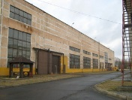 | Производственный корпус  г.Пинск ,  ул. Козубовского, 17  свидетельство №130/218-5078 от 23.08.2010г. | 1985 | 23130,5
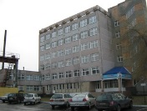 | Административно- бытовой корпус  г.Пинск, ул. Козубовского, 17 | 1985 | 4818
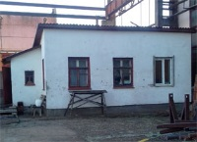 | Бытовка рабочих склада металла  г.Пинск, ул. Козубовского, 17  свидетельство №130/917-2563 от 23.12.2009г. | 2001 | 23,6
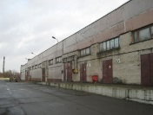 | Центральный склад г.Пинск, ул. Козубовского, 17 | 1986 | 2710
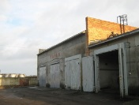 | Гараж  г.Пинск, ул. Козубовского, 17 | 1988 | 850
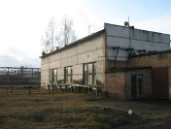 | Блок вспомогательных помещений г.Пинск, ул. Козубовского, 17 | 1985 | 210

9. Лицензирование и разрешительные документы в отрасли, права на интеллектуальную собственность

В ОАО «Пинский завод средств малой механизации» разработана, внедрена и функционирует с 20.06.2018 года Система менеджмента качества проектирования, разработки и производства автогидроподъемников и экскаваторов-погрузчиков в соответствии с требованиями СТБ ISO 9001-2015. Имеется сертификат № BY/11205.01.016 6200010 от 25 июня 2021г, срок действия по 24 июня 2024г.
В ОАО "Пинский завод средств малой механизации" разработана, внедрена и сертифицирована Система управления охраной труда. Имеется сертификат №BY112 05.04.091 01 00461, срок действия по 16 января 2025г., который удостоверяет, что система менеджмента здоровья и безопасности при профессиональной деятельности (управления охраной труда) производства автогидроподъемников и экскаваторов-погрузчиков соответствует требованиям СТБ ISO 45001-2020.
ОАО «Пинский завод средств малой механизации» выданы следующие патенты:
- патент №1064 на прицепной подъемник со стволом пантографного типа, дата начала действия – 31.12.2004;
- патент №1065 на подъемник монтажный стреловой на базе автомобиля ГАЗ-3302, дата начала действия - 24.03.2005;
- патент №1066 на подъемник монтажный стреловой на базе автомобиля МАЗ-5337, дата начала действия – 12.09.2005;
- патент №1067 на подъемник монтажный стреловой на базе автомобиля ЗИЛ 5301БО, дата начала действия – 12.09.2005.
В ОАО «Пинский завод средств малой механизации» действуют следующие специальные разрешения (лицензии):
- лицензия на право осуществления деятельности в области промышленной безопасности № 33133/2397-1 с изменениями и дополнениями от 20 марта 2017г.;
- лицензия на право осуществления деятельности в области автомобильного транспорта № 02190/2-17857 от 12 мая 2014г., сроком на десять лет, действительная по 25 мая 2024г.;
- лицензия на право осуществления деятельности, связанной с продукцией военного назначения № 03130/370 от 27 ноября 2014г., действительная по 27 ноября 2024г.;
- лицензия на право осуществления охранной деятельности № 02010/4647 от 31 октября 2014г., сроком на десять лет, действительная по 5 января 2025г.

10. Контактная информация

Юридический адрес | 225710 Республика Беларусь, г.Пинск, ул.Козубовского, 17
Руководитель | Директор Кухновец Сергей Михайлович
Контактные телефоны/факс | 8-0165-37-14-82
E-mail | smm05@mail.ru
Веб-сайт | pinskcmm.com

